# log4x侧配置

## 4.0版本

修改log4x-service配置文件application.yml：

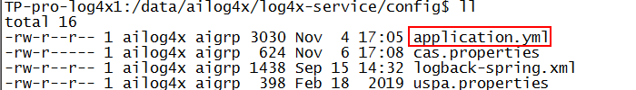

下图中红框部分改为log4x的web地址（就是nginx代理的ip跟端口）



修改log4x-service配置文件cas.properties,配置如下，若无此文件直接新建即可：

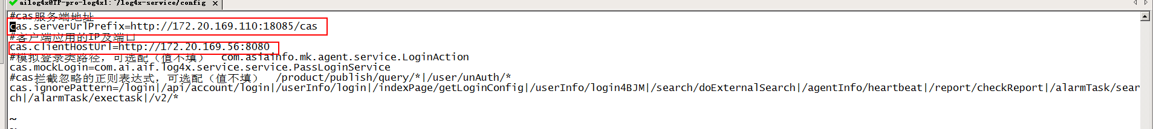

第一个参数为cas经nginx代理后的地址，若有vip，IP为vip，否则填cas服务所在主机ip

第二个参数为log4x的web地址（就是nginx代理的ip跟端口）

## 4.1版本

### 1.修改log4x-service配置文件application.yml：



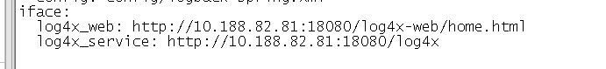

参数为log4x的web地址（就是nginx代理的ip跟端口），4.0多余参数直接删除。

### 2.修改log4x-service配置文件cas.properties,配置如下，若无此文件直接新建即可：

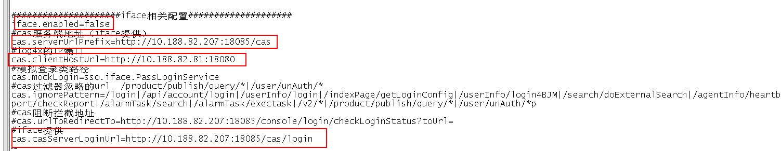

第一个参数，对接门户改成true，不对接改成false

1. 第四个参数为门户地址

第三个参数为log4x的web地址（就是nginx代理的ip跟端口）

# Iface侧配置

iface侧新建两个用户，能力提供者，普通租户（以下的ip，端口都是log4x配置的那个）

1. 能力提供者配置产品需注意地址为：http://172.20.80.26:18080/log4x/userInfo/jobManage，这边注意大小写。

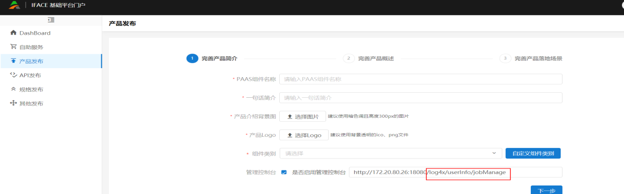

1. 规格发布直接导入地址样例为：http://172.20.80.26:18080/log4x/v2/catalog，导入后截图如下：

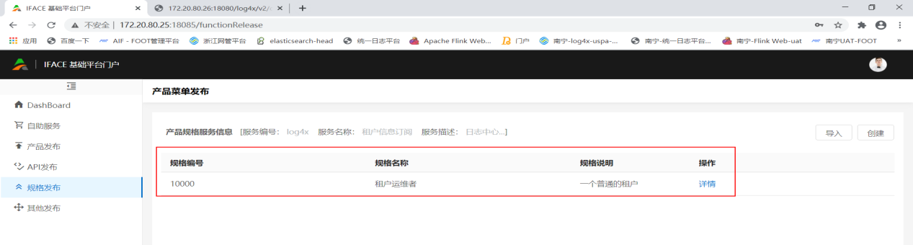

1. 普通租户订阅log4x产品，这边需要平台管理员审批，直接审批通过即可，订阅完成后需要通过log4x的uspa给同步过去的的租户增加租户菜单权限（4.1不需要此操作），添加完毕后结果如下：

